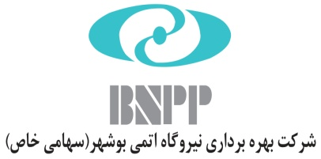

|  |
| --- |
| **آگهي مناقصه عمومي يك مرحله‌اي ( شماره 05/1401)**   1. **موضوع: تامين 000/10 كيلوگرم اسيد بوريك صنعتي(پودر) مورد نياز نيروگاه اتمي بوشهر؛** 2. **دستگاه مناقصه­گزار: شركت بهره‌برداري نيروگاه اتمي بوشهر (سهامي خاص)؛** 3. **نشاني مناقصه­گزار: بوشهر- نيروگاه اتمي- ساختمان مديريت شركت بهره‌برداري- گروه قراردادها – كدپستي 7518114791 - تلفكس 31112551 077- تلفن 31112554 077؛** 4. **مبلغ برآورد اوليه: 000/000/000/16 ريال؛** 5. **مبلغ تضمين شركت در فرآيند ارجاع كار: 000/000/800 ريال؛** 6. **مدت اعتبار پيشنهادات: حداقل سه ماه؛** 7. **متقاضيان مي­توانند تا پايان وقت اداري 05/08/1401، به آدرس مناقصه­گزار مراجعه و با ارائه معرفي­نامه كتبي، گواهي صلاحيت از مراجع ذي­صلاح و فيش واريزي به مبلغ 000/000/2 ريال به حساب شماره 4101103330230543 با شماره شبا 740100004101103330230543IR نزد بانک مرکزی به نام شركت بهره­برداري نيروگاه اتمي بوشهر، نسبت به دريافت اسناد مناقصه اقدام و پس از تكميل، حداكثر تا ساعت 9:30 روز 17/08/1401 به دستگاه مناقصه­گزار تحويل نمايند؛** 8. **پاكتهاي پيشنهادي مناقصه­گران در ساعت 10:00 روز سه شنبه 17/08/1401 در محل سالن كنفرانس ساختمان مديريت نيروگاه اتمي بوشهر بازگشايي خواهد شد.**   **تذكر: هزينه درج آگهي به عهده برنده مناقصه مي‌باشد.**  **گروه قراردادها** |